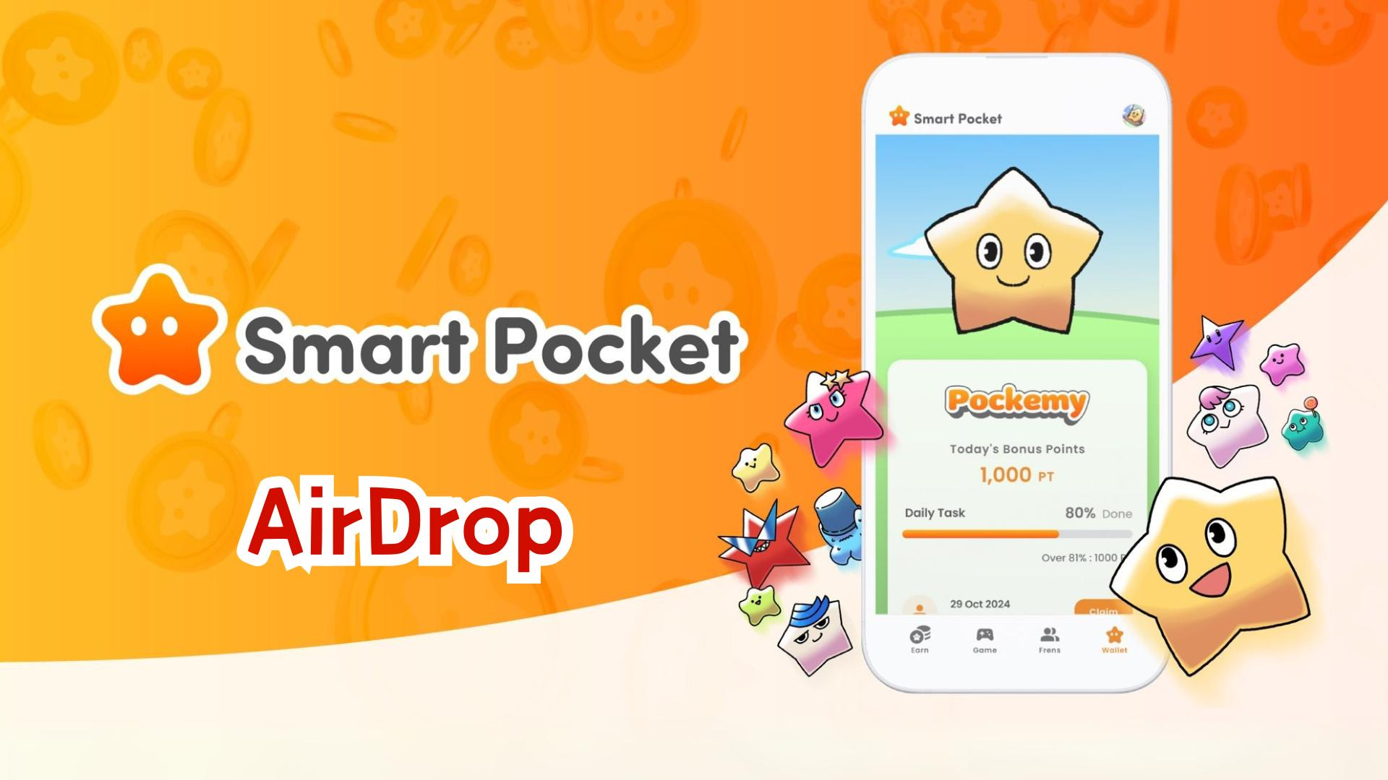

**Aplikasi Smart Pocket Memperkenalkan Fitur AirDrop! Panduan Lengkap untuk Mendapatkan Token $SP**

**Halo semuanya!  
  
Sebelumnya, kami telah memperkenalkan fitur Wallet. Hari ini, kami sangat senang untuk memperkenalkan tab "AirDrop" yang telah lama ditunggu-tunggu!**

**Lihat pengumuman resmi di sini: https://x.com/smapocke/status/1865293104221393092**

**Jika Anda melewatkan panduan fitur Wallet kami, bacalah di sini: https://note.com/japan_dao/n/ndce1c1b252cc**

# Daftar Isi

* Fitur Baru di Aplikasi Smart Pocket
* Tentang Token $SP
* Syarat untuk Mendapatkan AirDrop
* Kesimpulan

# Fitur Baru di Aplikasi Smart Pocket

Fitur AirDrop adalah tambahan baru yang menarik di aplikasi Smart Pocket, tersedia bagi pengguna baru maupun yang sudah ada!

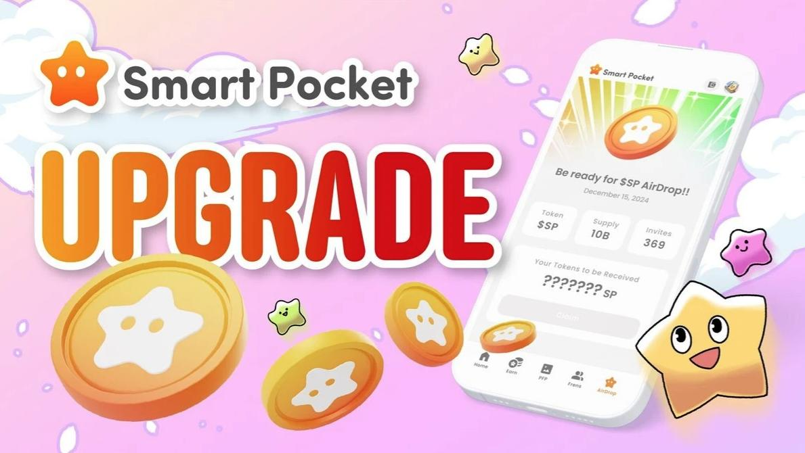

# Tentang Token $SP

$SP adalah token terbaru dalam ekosistem Smart Pocket.

## Fitur Utama

* Total Suplai: 100 miliar token (100B)
* Distribusi Token: Detail lebih lanjut akan diumumkan nanti. Token dapat didistribusikan berdasarkan peringkat, kepemilikan $SP BOX NFT, dan NFT khusus lainnya.
* Rencana Masa Depan:
* Peluang untuk mendapatkan AirDrop melalui staking SP untuk proyek baru
* Hak untuk memperoleh token dari proyek mendatang
* Berbagai penggunaan dalam ekosistem

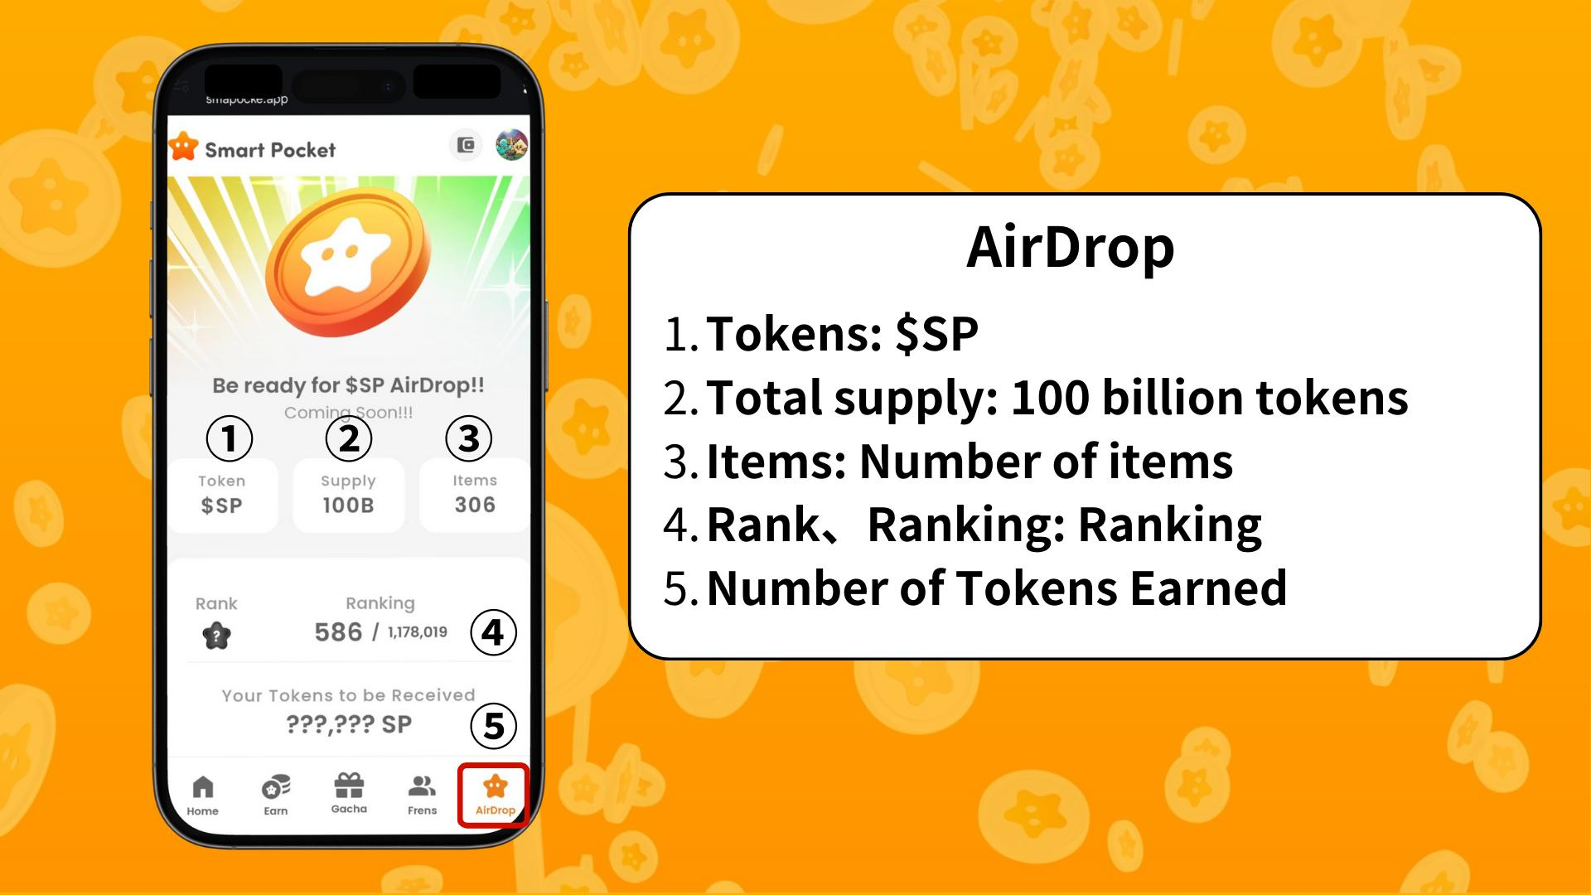

# Syarat untuk Mendapatkan AirDrop

Saat ini, kelayakan untuk mendapatkan AirDrop terutama didasarkan pada jumlah Items dan Ranking.

* Gunakan poin untuk menukar lebih banyak item Pockemy
* Mint SBT eksklusif secara gratis

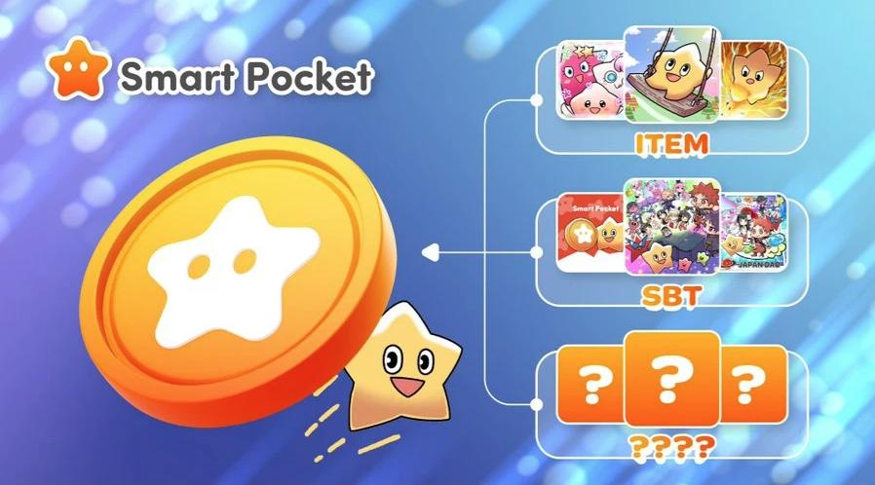

Peringkat dibagi menjadi beberapa kategori: S, A, B, dan C, dan tingkat AirDrop ditentukan berdasarkan posisi peringkat.



Catatan: Semakin banyak item yang Anda kumpulkan, semakin tinggi peringkat Anda. Oleh karena itu, disarankan untuk menggunakan poin SP.  
  
Untuk informasi lebih lanjut tentang cara mendapatkan poin dan NFT/SBT eksklusif, lihat di sini: https://note.com/japan_dao/n/nfa9879331899

Lihat panduan PFP Gacha di sini: https://note.com/japan_dao/n/n521a5818be74

# Kesimpulan

Dengan tambahan fitur AirDrop, aplikasi Smart Pocket telah berkembang menjadi platform yang semakin menarik. Dengan menyelesaikan tugas harian, melakukan minting SBT, dan menggunakan fitur gacha, pengguna memiliki lebih banyak peluang untuk mendapatkan token $SP.

Mari kita terus menikmati dunia Smart Pocket yang terus berkembang bersama!

# 📢 Tetap Terupdate 📢

* Situs Resmi Smart Pocket: https://smapocke.com/
* Server Discord Resmi Smart Pocket: https://discord.com/invite/smartpocket
* Akun X Resmi Smart Pocket: https://x.com/smapocke
* Akun X Resmi Pockemy: https://x.com/pockemys